Министерство образования Республики Беларусь
Учреждение образования «Белорусский государственный университет
информатики и радиоэлектроники»

Факультет компьютерных систем и сетей

Кафедра информатики

Дисциплина: Математика. Математический анализ

ПОЯСНИТЕЛЬНАЯ ЗАПИСКА
к курсовой работе
на тему

Основные виды сходимости ряда Фурье

БГУИР КП 1-40 04 01

Студент: гр. 053501 Воробей Е. Г.

Руководитель: канд. ф.-м. н., доцент Калугина М. А.

Минск 2021
Содержание

ВВЕДЕНИЕ 3
1 ТЕОРЕТИЧЕСКАЯ ЧАСТЬ 4
1.1 Функциональный ряд и его свойства 4
1.2 Тригонометрический ряд Фурье как функциональный ряд 7
1.3 Ряд Фурье в Гильбертовом пространстве 15
2 ПРАКТИЧЕСКАЯ ЧАСТЬ 18
2.1 Исследование функционального ряда на равномерную сходимость 18
2.2 Разложение в ряд Фурье $2π-$периодическую кусочно-непрерывную функцию 19
2.3 Разложение функции в ряд Фурье по многочленам Лежандра и Чебышёва на промежутке $[-1,1]$ 21
ЗАКЛЮЧЕНИЕ 24
СПИСОК ИСПОЛЬЗОВАННЫХ ИСТОЧНИКОВ 25

ВВЕДЕНИЕ

С давних времен человек, изучая явления природы сталкивается с периодическими функциями времени. Например, при вращении Земли вокруг Солнца её расстояние от Солнца всё время меняется, но после полного оборота Земля оказывается на том же расстоянии от Солнца, что и год назад. Что касается техники, то можно отнести процессы ,связанные не только с работой любой машины, но и с любым механизмом.
Ряд Фурье даёт возможность изучать переодические функции, разлагая их на компоненты. Ряд Фурье – ряд, который представляет произвольную функцию с периодом. Типичными практическими примерами применения периодических функций в инженерных расчетах являются переменные токи и напряжения, смещения, скорость и ускорение кривошипно-шатунных механизмов. Разложение функции в ряд Фурье является мощным инструментом при решении самых разных задач благодаря тому, что ряд Фурье обладает свойствами преобразования при дифференцировании, интегрировании, сдвиге функции и свёрстке функции. Человек воспринимает звук через составляющие его ряда Фурье. С помощью рядов Фурье, которые решают задачу выделения постоянных составляющих в сложных колебательных сигналах проводятся эксперименты в области медицины и астрономии.
Целью курсовой работы является изучение основных видов сходимости ряда Фурье и актуальности практического применения преобразования.
В соответствии с поставленной целью были определены следующие задачи:
1.Изучить теоретические аспекты ряда Фурье и его основные виды сходимости
2. Исследовать функциональный ряд на равномерную сходимость
3. Разложить в ряд Фурье $2π-$периодическую кусочно-непрерывную функцию

4. Разложить функцию в ряд Фурье по многочленам Лежандра и Чебышёва на промежутке $[-1,1]$

ТЕОРЕТИЧЕСКАЯ ЧАСТЬ

1.1 Функциональный ряд и его свойства

Определение.Функциональный ряд – ряд,

$$\sum_{n=1}^{∞}{u_{n}\left(x\right)=}u_{1}\left(x\right)+u_{2}\left(x\right)+u_{3}\left(x\right)+…+u_{n}\left(x\right)+… (1.1)$$

каждый член которого представлен функцией $u_{n}\left(x\right)$, определённой на некотором множестве Х[7].
Если зафиксировать переменную $x_{0}$ из области Х, то функциональный ряд (1.1) превращается в числовой ряд $\sum_{n=1}^{∞}{u_{n}}(x_{0})$.Если этот числовой ряд сходится(т.е.$\lim_{n→∞}{S_{n}}=S$),то функциональный ряд (1) сходится в точке $x_{0}.$
Область сходимости ряда – множество D всех значений x из Х, при которых функциональный ряд (1) сходится[1].
Представим n-ую частичную сумму ряда в виде

$$S_{n}\left(x\right)=u_{1}\left(x\right)+u_{2}\left(x\right)+…+u_{n}\left(x\right)=\sum_{k=1}^{n}{u_{k}\left(x\right)}$$

Остаток ряда

$${ r}_{n}\left(x\right)=u_{n+1}\left(x\right)+u_{n+2}\left(x\right)+u_{n+3}\left(x\right)+…=\sum_{k=n+1}^{∞}{u_{k}\left(x\right) }$$

Суммой ряда (1) на множестве D называется функция

$$S(x)=\lim_{n→∞}{S_{n}\left(x\right) (1.2)}$$

Сумму сходящегося ряда можно представить в виде

$$S\left(x\right)=S_{n}\left(x\right)+r_{n}\left(x\right),$$

где $\left|r_{n}\left(x\right)\right|→0$ при $n→ ∞$.
Область сходимости функционального ряда бывает абсолютной и условной.Ряд $\sum_{n=1}^{∞}{u_{n}}(x)$ называется абсолютно сходящимся, если $\sum_{n=1}^{∞}{{|u}_{n}}\left(x\right)|$ сходится. Если ряд $\sum_{n=1}^{∞}{u_{n}}(x)$ сходится, а $\sum_{n=1}^{∞}{{|u}_{n}}\left(x\right)|$ расходится, то ряд $\sum_{n=1}^{∞}{u_{n}}\left(x\right)$ сходится условно[1].
Равномерная сходимость. Сумма функционального ряда в общем случае не наследует свойств ряда (т.е. из непрерывности членов $u_{n}(x)$ ряда $\sum_{n=1}^{∞}{u_{n}}(x)$ не следует непрерывность функции S(x)).
Ряд (1.1) равномерно сходится в области D к сумме S(x), если для любого $ε>0$ существует номер N=N($ε$), не зависящий от x $∈D$,такой, что

$\left|S\left(x\right)-S_{n}\left(x\right)\right|<ε,∀x∈D,∀n≥N$ (1.3)

Это означает, что начиная с некоторого номера N, графики частичных сумм $S_{n}(x)$ ряда $\sum_{n=1}^{∞}{u_{n}}\left(x\right)$ не выходят за пределы $ε$-окрестности графика его суммы S(x) при любом x из области D [4].

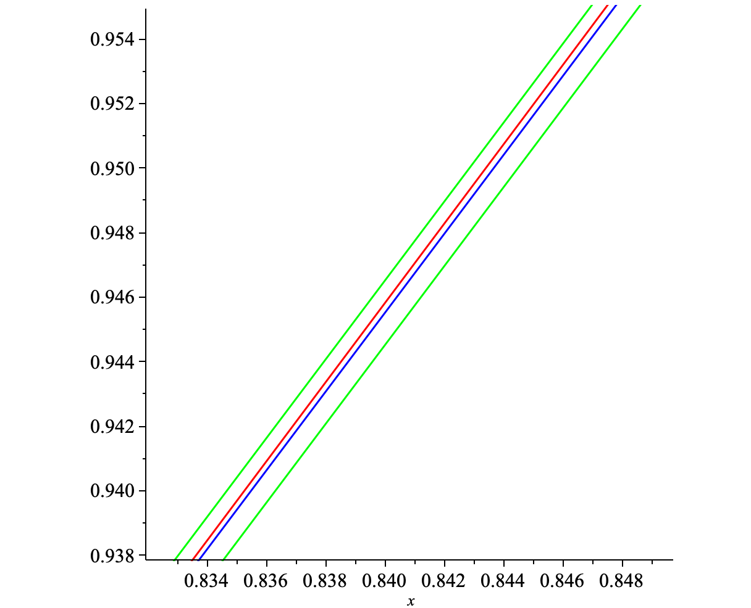
Рисунок 1.1.1 –Равномерная сходимость

Условие 1.3 равномерной сходимости функционального ряда равносильно неравенству:

$$\left|r_{n}\left(x\right)\right|<ε,∀x ϵ D,∀n≥N,$$

где $r_{n}(x)$- остаток функционального ряда.
Критерий Коши равномерной сходимости функциональных рядов. Ряд $\sum_{n=1}^{∞}{u_{n}}\left(x\right)$ равномерно сходится на D в том и только в том случае, если для любого $ε>0$ существует номер N=N($ε$), такой, что при любых натуральных $n≥N$ и p>0 и всех x $∈D$ выполняется равенство

$\left|u_{n}\left(x\right)+u_{n+2}\left(x\right)+…+u_{n+p}\left(x\right)\right|<ε$ (1.4)

Если ряд $\sum_{n=1}^{∞}{u_{n}}\left(x\right)$ сходится равномерно на D, то необходимо $\lim_{n→∞}{\sup\left|u_{n}\left(x\right)\right|=0}$ для любого х из D, иначе равномерной сходимости ряда на D нет [2].
Следствие. Если все члены ряда $\sum_{n=1}^{∞}{u_{n}}\left(x\right)$равномерно сходящегося в области D, умножить на одну и ту же функцию $v(x)$ , ограниченную на этом множестве, то равномерная сходимость сохраняется [1].
Доказательство. Поскольку $v(x)$ ограничена, то существует константа C такая, что $\left| v\left(x\right)\right|≤C$, $∀x∈D$. Поэтому

$$\left|f\left(x\right)u_{n}\left(x\right)+f\left(x\right)u_{n+1}\left(x\right)+…+f\left(x\right)u_{n+p}\left(x\right)\right|=\left|f\left(x\right)\right|*\left|u_{n}\left(x\right)+u_{n+1}\left(x\right)+…+u_{n+р}\left(x\right)\right|≤C\left|u_{n}\left(x\right)+u_{n+1}\left(x\right)+…+u_{n+р}\left(x\right)\right|<C*\frac{ε}{C}=ε.$$

Теорема о непрерывности суммы функционального ряда. Если все члены ряда $\sum_{n=1}^{∞}{u_{n}}\left(x\right)$непрерывны в области D и данный ряд сходится в этой области равномерно к сумме S(x). Тогда S(x)-непрерывная на D функция [9].
Доказательство. Из равномерной сходимости ряда $\sum_{n=1}^{∞}{u_{n}}\left(x\right)$ на D выполняется неравенство

$\left|S\left(x\right)-S_{N}\left(x\right)\right|<\frac{ε}{3}.$ (1.5)

Для найденного N неравенство (1.5) выполняется и при $x_{0}ϵD$, т.е. получим

$\left|S\left(x_{0}\right)-S_{N}(x_{0})\right|<\frac{ε}{3}.$ (1.6)

Поскольку частичная N-я сумма $S_{n}\left(x\right)=\sum_{k=1}^{n}{u_{k}(x)}$ является непрерывной на D функцией, то для заданного $ε>0$ найдётся $δ>0$ такое, что
$\left|x-x_{0}\right|<δ⟹\left|S_{N}\left(x\right)-S_{N}\left(x_{0}\right)\right|<\frac{ε}{3}.$ (1.7)

Тогда

$\left|S\left(x\right)-S\left(x_{0}\right)\right|≤\left|S\left(x\right)-S_{N}\left(x\right)\right|+\left|S_{N}\left(x\right)-S_{N}\left(x_{0}\right)\right|+\left|S\left(x_{0}\right)-S_{N}(x_{0})\right|$.

Из неравенств (1.5)-(1.7) при $\left|x-x_{0}\right|<δ$ получим, что $\left|S\left(x\right)-S\left(x_{0}\right)\right|<\frac{ε}{3}+\frac{ε}{3}+\frac{ε}{3}$.Можно заметить, что $\lim_{x→x_{0}}{S\left(x\right)=S(x_{0})}$.Это и означает непрерывность функции S(x) равномерно сходящегося на D ряда $\sum_{n=1}^{∞}{u_{n}}\left(x\right)$.

1.2 Тригонометрический ряд Фурье как функциональный ряд

Определение. Ряд вида:

$$\frac{a_{0}}{2}+\sum_{k=1}^{∞}{\left(a_{k}\cos{kx}+b_{k}\sin{kx}\right)} (1.8)$$

называется тригонометрическим [2].
Пусть $f(x)$ – непрерывная периодическая функция с периодом $2π$,тогда справедливо:
$$f\left(x\right)=\frac{a_{0}}{2}+\sum_{k=1}^{∞}{\left(a_{k}\cos{kx}+b_{k}\sin{kx}\right) }$$

Доказательство. Предположим, что ряд сходится равномерно на $R$.По теореме об интегрировании функциональных рядов его можно почленно интегрировать от $-π$до $π.$

$$\int_{-π}^{π}{f\left(x\right)dx=\frac{a_{0}}{2}}\int_{-π}^{π}{dx+}\sum_{k=1}^{∞}{(a_{k}\int_{-π}^{π}{\cos{kx}}dx+b_{k}\int_{-π}^{π}{\sin{kx}}dx)}$$

Интегралы под знаком суммы равны нулю. Выражая $a_{0}$,получим:

$$a_{0}=\frac{1}{π}\int_{-π}^{π}{f\left(x\right)dx} (1.9)$$

Умножим обе части неравенства (1.8) на $\cos{nx}$.Проинтегрируем функцию от $-π$до $π$ :

$$\int_{-π}^{π}{f\left(x\right)\cos{nx}dx=\frac{a_{0}}{2}\int_{-π}^{π}{\cos{nxdx+\sum_{k=1}^{∞}{(a_{k}}}}}\int_{-π}^{π}{\cos{kx\cos{nxdx}}}+b_{k}\int_{-π}^{π}{\sin{kx\cos{nxdx).}}}$$

В силу ортогональности основной тригонометрической системы функции получим:
$$a_{n}=\frac{1}{π}\int_{-π}^{π}{f\left(x\right)cosnxdx, n=1,2,…} (1.10)$$

Аналогично, умножив равенство 1.8 на $\sin{nx}$ и интегрируя результат в пределах от $-π$до $π$ , найдём:

$$b_{n}=\frac{1}{π}\int_{-π}^{π}{f\left(x\right)sinnxdx, n=1,2,…} (1.11)$$

Если функция $f(x)$ интегрируема на отрезке от $-π$до $π$ и может быть разложена в тригонометрический ряд (1.8), то тригонометрический ряд $-$ ряд Фурье [6].
Для любой интегрируемой на $[-π,π]$ функции периода 2 $π$ всегда можно составить ряд Фурье

$$f\left(x\right)\sim \frac{a_{0}}{2}+\sum_{k=1}^{∞}{\left(a_{k}\cos{kx}+b_{k}\sin{kx}\right) }(1.12)$$

Для того, чтобы исследовать поведение ряда составим выражение для его частичной суммы в точке $x=x_{0}$ и подставим вместо $a_{n}$ и $b_{n}$ их интегральные выражения 1.9-1.11:

$$S_{n}\left(x_{0}\right)=\frac{1}{2π}\int_{-π}^{π}{f\left(x\right)dx+\sum_{k=1}^{n}{\frac{1}{π}}}\int_{-π}^{π}{f\left(x\right)[coskxcoskx_{0}+sinkxsinkx_{0}]}dx=\frac{1}{π}\int_{-π}^{π}{f\left(x\right)\left\{\frac{1}{2}+\sum_{k=1}^{n}{cosk\left(x-x_{0}\right)}\right\}dx.}$$

Выражение в фигурных скобках является ядром Дирихле, преобразовав, получим:
$$D_{n}\left(x-x_{0}\right)=\frac{1}{2}+\sum_{k=1}^{n}{cosk\left(x-x_{0}\right)}=\frac{sin⁡(2n+1)\frac{x-x_{0}}{2}}{2sin\frac{x-x_{0}}{2}}$$
Свойства Ядра Дирихле:
1. $D_{n}(x-x_{0})$- функция 2 $π$-периодическая, четная, непрерывная.
2. $\frac{1}{π}\int_{-π}^{π}{D_{n}\left(t\right)dt=1}$
3. $\int_{-π}^{0}{D_{n}\left(t\right)dt=}\int_{0}^{π}{D_{n}\left(t\right)dt=\frac{π}{2}}$[3]
При больших значениях $n$ядро Дирихле сильно осциллирующая функция, амплитуда которой не меньше, чем $\frac{1}{2}$ , и которая в точках $2πm$ принимает наибольшее значение. Изобразим график ядра Дирихле при $n=10.$
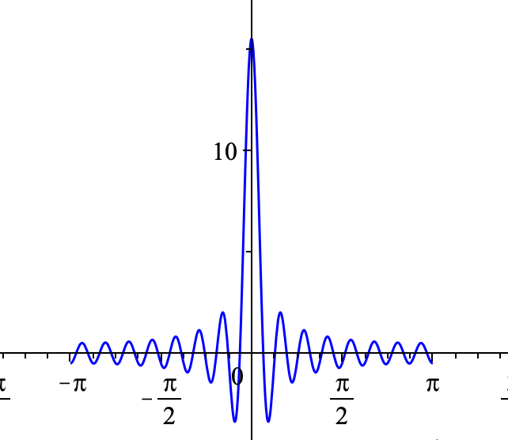
Рисунок 1.2.1 – Интеграл Дирихле

Окончательно получим интеграл Дирихле

$$S_{n}\left(x_{0}\right)=\frac{1}{π}\int_{-π}^{π}{f(x)}\frac{sin⁡(2n+1)\frac{x-x_{0}}{2}}{2sin\frac{x-x_{0}}{2}}dx$$

Разбивая интеграл на два:$\int_{0}^{π}{+\int_{-π}^{0}{}}$ и пользуясь подстановкой $t=x-x_{0}$ можно получить окончательное выражение для n-й частичной суммы ряда Фурье:

$${ S}_{n}\left(x_{0}\right)=\frac{1}{π}\int_{0}^{π}{\left[f\left(x_{0}+t\right)+f\left(x_{0}-t\right)\right]\frac{\sin\left(n+\frac{1}{2}\right)t}{2sin\frac{1}{2}t}dt= \frac{1}{π}\int_{0}^{π}{\left[f\left(x_{0}+t\right)+f\left(x_{0}-t\right)\right]D_{n}(t)dt} (1.13)}$$

Равномерная сходимость ряда Фурье. Последовательность частичных сумм ряда Фурье ${ S}_{n}\left(x_{0}\right)$ сходится равномерно к функции $f(x)$ на промежутке $[a,b]$, если скорость сходимости частичных сумм ${ S}_{n}\left(x_{0}\right)$ не зависит от x. Будем говорить, что ряд Фурье функции f(x) сходится равномерно к этой функции, если

$$\lim_{n→∞}\left[\sup_{xϵ\left[a,b\right]}\left|f\left(x\right)-S_{n}\left(x\right)\right|\right]=0.$$

Теорема. Если 2 $π$-периодическая функция $f(x)$ непрерывна на всей оси и кусочно-гладка, то ее ряд Фурье сходится к $f(x)$ равномерно [6].
Рассмотрим достаточные признаки равномерной сходимости ряда.
Лемма. Если функция g(t) абсолютно интегрируема в некотором конечном промежутке $\left[a,b\right]$,то

$$\lim_{p→∞}{\int_{a}^{b}{g\left(t\right)\sin{ptdt=0 }}}(1.14)$$

и, аналогично,
$$\lim_{p→∞}{\int_{a}^{b}{g\left(t\right)\cos{ptdt=0 }}}$$

Доказательство. Так как промежуток конечен, имеем оценку:

$$|\int_{α}^{β}{sinptdt|=|\frac{cospα-cospβ}{p}|}≤\frac{2}{p}.$$

Пусть, функция f(x) интегрируема в собственном смысле. Разобьём промежуток $\left[a,b\right]$на n частей точками и в соответствии с этим интеграл можно представить в виде

$$\int_{a}^{b}{g\left(t\right)sinptdt=\sum_{i=0}^{n-1}{\int_{t_{i}}^{t_{i+1}}{g\left(t\right)sinptdt.}}}$$

Обозначив через $m_{i}$ точную нижнюю границу значений g(t) в i-м промежутке, то:

$$\int_{a}^{b}{g\left(t\right)sinptdt=\sum_{i=0}^{n-1}{\int_{t_{i}}^{t_{i+1}}{\left[g\left(t\right)-m_{i}\right]sinptdt+\sum_{i=0}^{n-1}{m_{i}}}}}\int_{t_{i}}^{t_{i+1}}{sinptdt.}$$

Если $w_{i}$- колебание функции g(t) в в i-м промежутке, то можно получить оценку:

$$|\int_{a}^{b}{g\left(t\right)sinptdt≤\sum_{i=0}^{n-1}{w_{i}t_{i}+\frac{2}{p}\sum_{i=0}^{n-1}{|m_{i}|}}}$$

В виду интегрируемости функции g(t), задавшись произвольным числом $ε>0$выберем дробление так, чтобы

$$\sum_{i=0}^{n-1}{w_{i}t_{i}<\frac{ε}{2}}$$

Взяв $p>\frac{4}{ε}\sum{|m_{i}|}$, получим

$$\left|\int_{a}^{b}{g\left(t\right)sinptdt}\right|<ε$$

Теорема Римана. Поведение ряда Фурье функции $f(x)$ в некоторой точке $x_{0}$ зависит исключительно от значений, принимаемых функцией в сколь угодно малой ее окрестности [5].
Доказательство. Пусть $δ<π$, разобьём интеграл в (1.13) на два:$\int_{0}^{π}{=\int_{0}^{δ}{+\int_{δ}^{π}{.}}}$Если второй из них переписать в виде:

$$\frac{1}{π}\int_{δ}^{π}{\frac{f\left(x_{0}+t\right)+f(x_{0}-t)}{2sin\frac{1}{2}t}}\sin\left(n+\frac{1}{2}\right)tdt,$$

то так как знаменатель в нуль не обращается, множитель при синусе является абсолютно интегрируемой функцией от t.По лемме этот интеграл при $n→∞$
стремится к нулю. В этот интеграл входят лишь значения функции f(x), отвечающие изменению аргументы в промежутке от $x_{0}-δ$ до $x_{0}+δ$. ”Принцип локализации” доказан [5].
Подставив в (1.13) $f(x)≡1$ и значит $S_{n}(x)≡1$ получим

$$1=\frac{2}{π}\int_{0}^{π}{\frac{\sin\left(n+\frac{1}{2}\right)t}{2sin\frac{1}{2}t}dt.}$$

Умножая обе части этого равенства на $S_{0}$- предполагаемую сумму ряда и вычитая результат из (1.13) можно получить:

$$S_{n}\left(x_{0}\right)-S_{0}=\frac{1}{π}\int_{0}^{π}{φ\left(t\right)\frac{\sin\left(n+\frac{1}{2}\right)t}{2sin\frac{1}{2}t}dt,} (1.15)$$

где

$$φ\left(t\right)=f\left(x_{0}+t\right)+f\left(x_{0}-t\right)-2S_{0. } (1.16)$$

Следствие. Коэффициенты Фурье (1.10-1.11) абсолютно интегрируемой функции стремятся к нулю при $n→∞$ [4].
Это можно также заметить, проведя математические расчеты в Maple
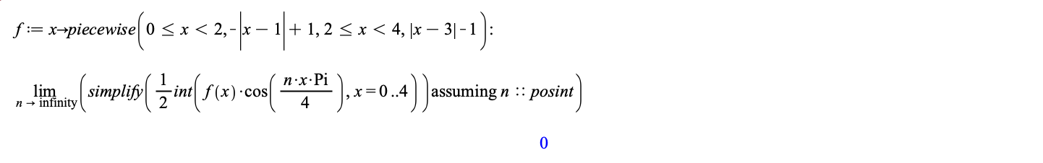
Рисунок 1.2.2 – Математические расчеты в Maple

Сходимость ряда Фурье в точке. Пусть 2 $π$-периодическая функция $f(x)$ является кусочно-гладкой на $[-π,π]$ .Тогда ее ряд Фурье сходится к $f(x)$ в каждой ее точке непрерывности и к значению $\frac{1}{2}(f\left(x+0\right)+f(x-0))$ в точке разрыва, т.е. для кусочно-гладкой 2 $π$-периодической функции $f\left(x\right)$ имеет место равенство [4]

$$\lim_{n→∞}{S_{n}\left(x_{0}\right)=\frac{f\left(x+0\right)+f(x-0)}{2}}$$

Доказательство. Из формулы (1.13) получим
$$S_{n}\left(x_{0}\right)-\frac{f\left(x+0\right)+f\left(x-0\right)}{2}=\frac{1}{π}\int_{0}^{π}{\left[f\left(x_{0}+t\right)+f\left(x_{0}-t\right)\right]D_{n}\left(t\right)dt-\frac{f\left(x_{0}+0\right)+f\left(x_{0}-0\right)}{2}} \frac{2}{π}\int_{0}^{π}{D_{n}\left(t\right)dt=\frac{1}{π}\int_{0}^{π}{\left[\frac{f\left(x_{0}+t\right)-f\left(x_{0}+0\right)}{t}+\frac{f\left(x_{0}-t\right)-f\left(x_{0}-0\right)}{t}\right]{t D}_{n}\left(t\right)dt}}$$

По основной лемме ясно, что при $n→∞$ интеграл стремится к нулю, так как дробь $\frac{f\left(x_{0}+t\right)-f\left(x_{0}+0\right)}{t}$ является абсолютно интегрируемой функцией.
Признак Дини. Ряд Фурье функции $f\left(x\right)$ в точке $x_{0}$сходится к сумме $S_{0}$, если при некотором $h>0$ интеграл [5]

$$\int_{0}^{h}{\frac{|φ(t)|}{t}dt (1.17)}$$

существует.
Доказательство. При этом предположении существует и интеграл

$$\int_{0}^{π}{\frac{|φ(t)|}{t}dt}.$$

Если переписать выражение (1.15) в виде

$$S_{n}\left(x_{0}\right)-f\left(x\right)=\frac{1}{π}\int_{0}^{π}{\frac{φ\left(t\right)}{t}*\frac{\frac{1}{2}t}{sin\frac{1}{2}t}*sin⁡(n+\frac{1}{2})tdt,}$$

то по основной лемме ясно, что оно при $n→∞$ стремится к нулю, так как функция $\frac{φ(t)}{t}$ , а с нею и $\frac{φ(t)}{t}*\frac{\frac{1}{2}t}{sin\frac{1}{2}t}$ абсолютно интегрируема. В развернутом виде интеграл Дини может быть написан так:
- Функция $f(x)$ в точке $x_{0}$ непрерывна

$$\int_{0}^{h}{\frac{|f\left(x_{0}+t\right)+f\left(x_{0}-t\right)-2f(x_{0})|}{t}dt}$$

2) Функция $f\left(x\right)$ в точке $x_{0}$с обеих сторон разрывы первого рода

$$\int_{0}^{h}{\frac{|f\left(x_{0}+t\right)+f\left(x_{0}-t\right)-f\left(x_{0}+0\right)-f\left(x_{0}-0\right)|}{t}dt}$$

1.3 Ряд Фурье в Гильбертовом пространстве

Определение. Функции $f(x)$ и $g(x)$ называются ортогональными на отрезке $[a,b]$, если их скалярное произведение равно нулю, т.е. если

$$\left(f,g\right)=0⟺\int_{a}^{b}{f\left(x\right)g\left(x\right)dx=0 (1.18)}$$

Система функций называется ортонормированной, если составляющие ее функции попарно ортогональны, и норма каждой функции равна единице, т.е.

$$\left(φ_{m},φ_{n}\right)=\int_{a}^{b}{φ_{m}\left(x\right)φ_{n}\left(x\right)=δ_{mn}=\left\{\begin{aligned}0, m≠n; \\ 1,m=n.\end{aligned} (1.19)\right.}$$

Пусть задана система ортогональных функций $\left\{φ_{n}(x)\right\}$ на отрезке $\left[a,b\right]$ и функция $f(x)$, которая интегрируема на этом отрезке. Предположим, что $f\left(x\right)$можно представить равномерно сходящимся на $\left[a,b\right]$ рядом

$$f\left(x\right)=C_{0}φ_{0}\left(x\right)+C_{1}φ_{1}\left(x\right)+...+C_{n}φ_{n}\left(x\right)+...=\sum_{k=0}^{∞}{C_{k}φ_{k}\left(x\right) (1.20)}$$

где $C_{0}, C_{1},...,C_{n}, ...$ – коэффициенты ряда. Умножив обе части равенства (1.20) на $φ_{n}\left(x\right)$и проинтегрировав результат почленно в пределах от a до b, получим равенство

$$\int_{a}^{b}{f\left(x\right)φ_{n}\left(x\right)dx=C_{n}\int_{a}^{b}{{φ_{n}\left(x\right)}^{2}dx,n=0,1,...}}$$

Отсюда

$$C_{n}=\frac{(f,φ_{n})}{{|\left|φ_{n}\right||}^{2}},n=0,1,… (1.21)$$

Если система функций $\left\{φ_{n}(x)\right\}$ ортонормирована, то формула 1.21 приобретает вид
$$C_{n}=\int_{a}^{b}{f(x)φ_{n}dx},n=0,1,… (1.22)$$

Определение. Пусть функция $f(x)$ непрерывна на отрезке $\left[a,b\right]$ или имеет на этом отрезке конечное число точек разрыва первого рода. Рядом Фурье такой функции $f(x)$ на отрезке $\left[a,b\right]$ по ортогональной системе функций $\left\{φ_{n}(x)\right\}$ называется ряд [1]

$${ C}_{0}φ_{0}\left(x\right)+C_{1}φ_{1}\left(x\right)+...+C_{n}φ_{n}\left(x\right)+...=\sum_{k=0}^{∞}{C_{k}φ_{k}\left(x\right) (1.23)}$$

Коэффициенты которого определяются равенствами 1.21-1.22.
Каждой такой функции можно поставить в соответствие ее ряд Фурье по ортогональной системе $\left\{φ_{n}(x)\right\}$:

$$f\left(x\right)\sim \sum_{k=0}^{∞}{C_{k}φ_{k}(x)} (1.23)$$

Пусть $\left\{φ_{n}(x)\right\}$- ортогональная на $\left[a,b\right]$ система функций. Выражение

$$σ_{n}\left(x\right)=α_{0}φ_{0}\left(x\right)+α_{1}φ_{1}\left(x\right)+...+α_{n}φ_{n}\left(x\right)$$

называется многочленом n-ого порядка по этой ортогональной системе. Здесь $α_{0},α_{1},...,α_{n}$- числа. Предположим, что $f(x)$ – функция с интегрируемым квадратом на $\left[a,b\right]$.Величина

$${δ_{n}}^{2}=\int_{a}^{b}{{(f\left(x\right)-σ_{n}\left(x\right))}^{2}dx=\int_{a}^{b}{{[f\left(x\right)-\sum_{k=0}^{n}{α_{k}φ_{k}(x)}]}^{2}}}dx (1.24)$$

Называется квадратичным уклонением многочлена $σ_{n}\left(x\right)$ от функции $f(x)$ на отрезке $\left[a,b\right].$Коэффициенты $α_{k},$ при которых квадратичное уклонение минимально , называются коэффициентами наилучшего приближения многочлена $σ_{n}\left(x\right)$ к функции $f(x)$.
Свойство. Коэффициентами наилучшего приближения функции $f(x)$ многочленом $σ_{n}\left(x\right)=\sum_{k=0}^{n}{α_{k}φ_{k}(x)}$ являются коэффициенты Фурье этой функции по ортогональной системе $\left\{φ_{n}(x)\right\}$[1].
Доказательство. Преобразуем
$${{ δ}_{n}}^{2}=\int_{a}^{b}{f^{2}\left(x\right)dx-2\sum_{k=0}^{n}{α_{k}C_{k}∥}}{φ_{k}\left(x\right)∥}^{2}+\sum_{k=0}^{n}{a_{k}^{2}}∥{φ_{k}\left(x\right)∥}^{2},$$

Выделяя в правой части равенства полный квадрат, находим

$${{ δ}_{n}}^{2}=\int_{a}^{b}{f^{2}\left(x\right)dx}-\sum_{k=0}^{n}{C_{k}^{2}∥{φ_{k}\left(x\right)∥}^{2}+\sum_{k=0}^{n}{{\left(α_{k}-C_{k}\right)}^{2}}}∥{φ_{k}\left(x\right)∥}^{2}. (1.25)$$

Так как $\int_{a}^{b}{f^{2}\left(x\right)dx}=const$ и $\sum_{k=0}^{n}{{\left(α_{k}-C_{k}\right)}^{2}}=const$, то из неравенства 1.25 следует, что величина ${δ_{n}}^{2}$ будет минимальной, если $α_{k}=C_{k}, k=0,1,...,n.$
Из минимального свойства коэффициентов Фурье и формулы (1.26) следует

$$minδ_{n}^{2}=\int_{a}^{b}{{[f\left(x\right)-\sum_{k=0}^{n}{C_{k}φ_{k}\left(x\right)}]}^{2}dx=∥f^{2}∥}-\sum_{k=0}^{n}{C_{k}^{2}{∥φ_{k}∥}^{2}. (1.26)}$$

Так как ${δ_{n}}^{2}≥0$, то из (1.26) следует неравенство Бесселя
$$\sum_{k=0}^{ n}{C_{k}^{2}{∥φ_{k}∥}^{2}≤∥f^{2}∥, (1.27)}$$
Справедливое для любого $n$,поскольку ряд $\sum_{k=0}^{n}{C_{k}^{2}{∥φ_{k}∥}^{2}}$ сходится.
Из соотношений (1.25) и (1.26) вытекает, что величина $minδ_{n}^{2}$ будет стремиться к нулю при $n→∞$ тогда и только тогда, когда выполнено уравнение замкнутости или равенство Парсеваля-Стеклова.[1]

$$\sum_{k=0}^{∞}{C_{k}^{2}{∥φ_{k}∥}^{2}=∥f^{2}∥. (1.28)}$$

Сходимость в среднеквадратичном. Пусть

$${ S_{n}\left(x\right)=C}_{0}φ_{0}\left(x\right)+C_{1}φ_{1}\left(x\right)+...+C_{n}φ_{n}\left(x\right)+...=\sum_{k=0}^{∞}{C_{k}φ_{k}\left(x\right)-}$$

n-я частичная сумма ряда Фурье функции $f(x)$ по ортогональной на отрезке $\left[a,b\right]$ системе функций $\left\{φ_{n}(x)\right\}$.Ряд Фурье функции называется сходящимся к этой функции в среднем квадратичном на $\left[a,b\right]$, если
$$\lim_{n→∞}{\int_{a}^{b}{{[f\left(x\right)-S_{n}(x)]}^{2}dx=0. (1.29 )}}$$

Теорема. Ряд Фурье $\sum_{k=0}^{∞}{C_{k}φ_{k}\left(x\right)}$ функции $f(x)$ по ортогональной на отрезке $\left[a,b\right]$системе функций $\left\{φ_{n}(x)\right\}$ сходится на этом отрезке к $f(x)$ в среднем квадратичном тогда и только тогда, когда выполнено равенство Парсеваля-Стеклова 1.28 [1].

2 ПРАКТИЧЕСКАЯ ЧАСТЬ

2.1 Исследование функционального ряда на равномерную сходимость
Найдем $n_{min}$ , начиная с которого график частичной суммы функционального ряда $\sum_{n=1}^{∞}{{(-1)}^{n}\frac{x^{n}}{5n-6}}$ не выходит на отрезке $[0,1]$ за пределы $ε$ полосы. Рассмотрим 2 точки зрения: теоретическую и практическую.
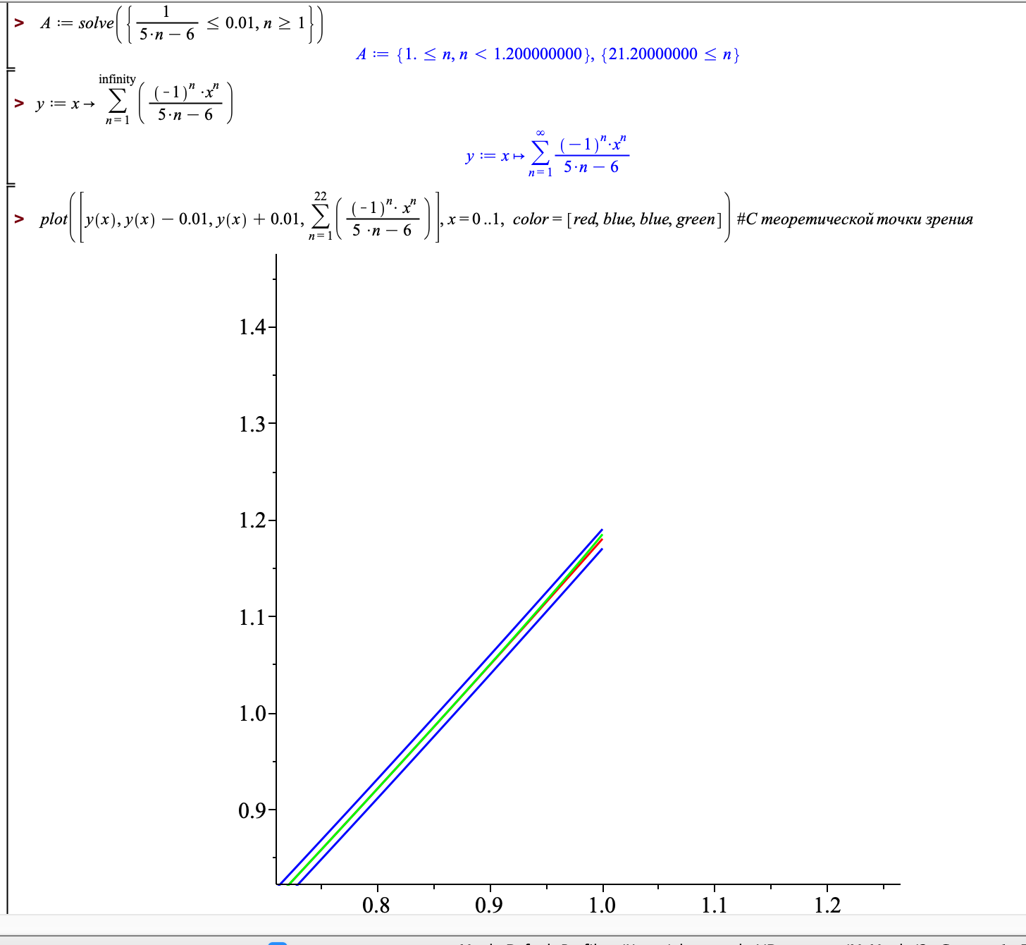
Рисунок 2ю1– Равномерная сходимость с теоретической точки зрения
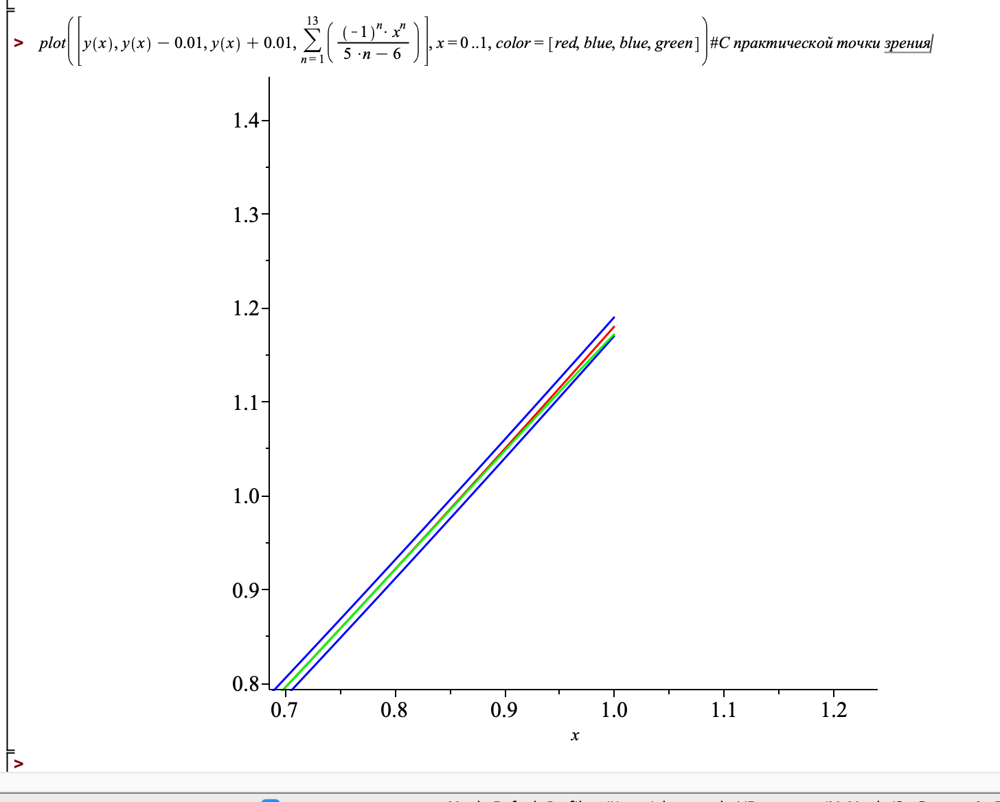
Рисунок 2.2– Равномерная сходимость с практической точки зрения

2.2 Разложение в ряд Фурье $2π-$периодическую кусочно-непрерывную функцию

$$f\left(x\right)=\left[{-\left|x-1\right|+1 0≤x≤2 \atop \left|x-3\right|-1 2≤x≤4}\right.$$

На интервале $\left[-3π,3π\right]$ построить на одном рисунке графики частичных сумм функции и саму функцию.

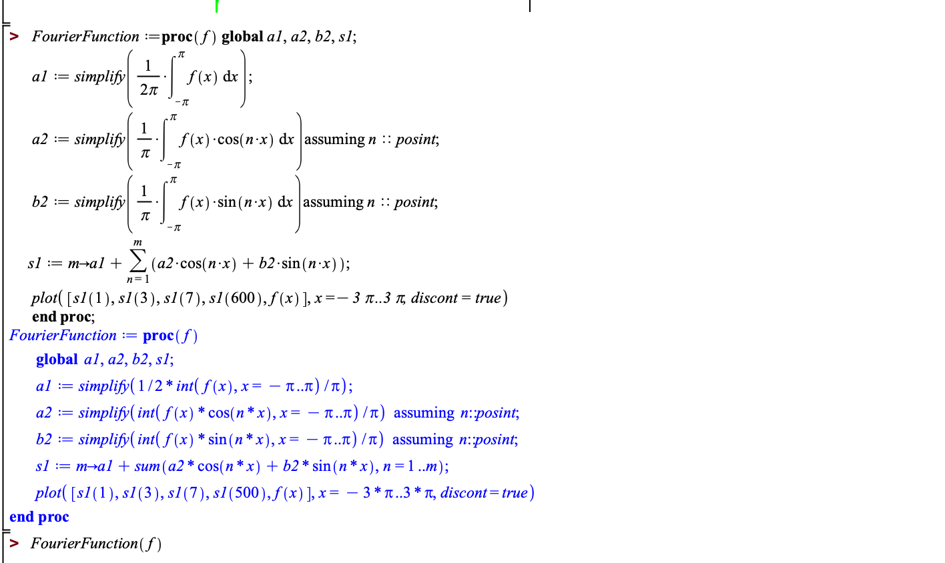

Рисунок 2.3–Процедура, служащая для построения частичных сумм и функции

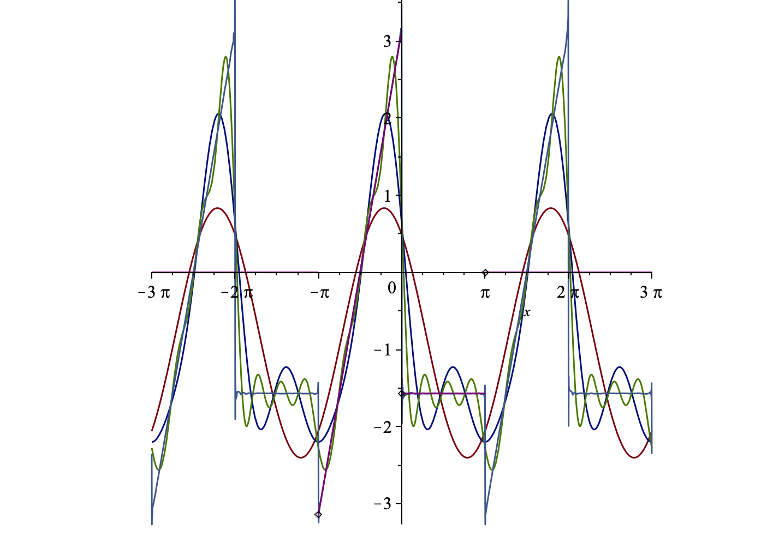
Рисунок 2-4– Построение частичных сумм и функции

2.3 Разложение функции в ряд Фурье по многочленам Лежандра и Чебышёва на промежутке $[-1,1]$
С помощью пользовательских процедур, можно осуществить построение частичной суммы ряда для абсолютно интегрируемой функции $f\left(x\right)=2\sin^{3}⁡(2x)$ по ортогональным системам

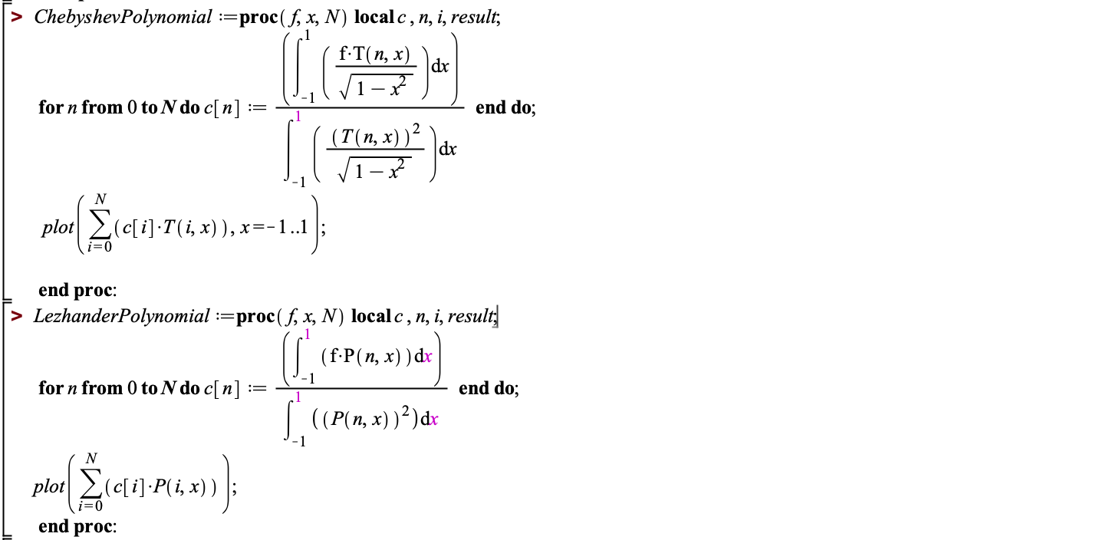
Рисунок 2.5– Процедуры, служащие для построения частичной суммы ряда по ортогональным системам

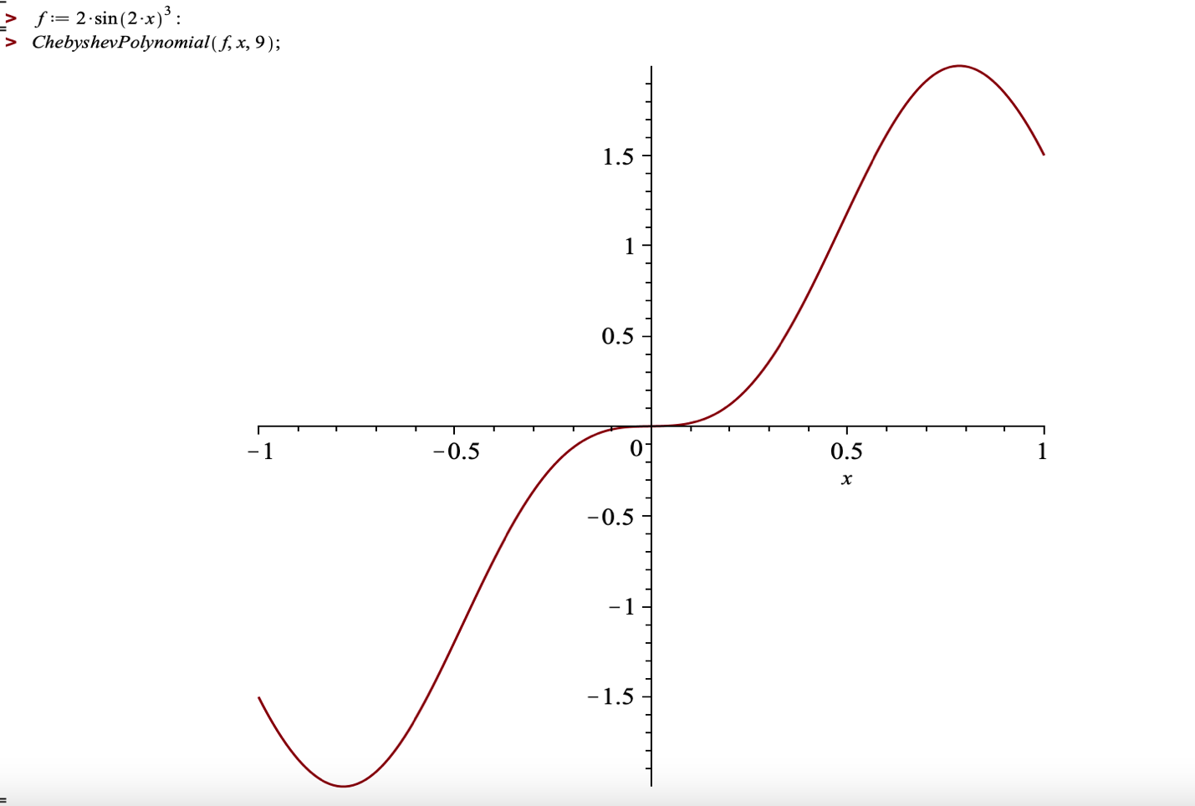

Рисунок 2.6– Разложение функции в ряд Фурье по многочленам Чебышёва

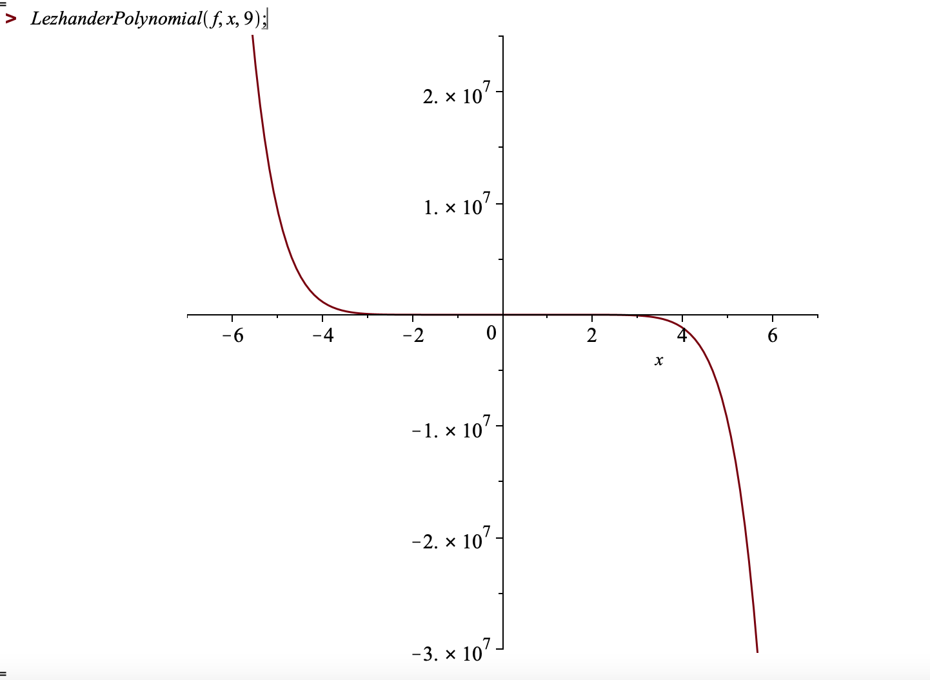
Рисунок 2.7– Разложение функции в ряд Фурье по многочленам Лежандра

ЗАКЛЮЧЕНИЕ

Целью курсовой работы было изучение основных видов сходимости ряда Фурье и актуальности практического применения преобразования. В результате курсовой работы были изучены теоретические аспекты ряда Фурье и его основные виды сходимости. С помощью программной среды системы компьютерной алгебры (СКА) Maple удалось исследовать функциональный ряд на равномерную сходимость, разложить в ряд Фурье $2π-$периодическую кусочно-непрерывную функцию, а также разложить функцию в ряд Фурье по многочленам Лежандра и Чебышёва на промежутке $[-1,1]$.
В первом пункте теоретической части был изучен функциональный ряд и виды его сходимости, поскольку ряд Фурье является частным случаем функционального. Второй пункт был посвящена тригонометрическому ряду Фурье, были рассмотрены равномерная сходимость и поточечная, а также прилагающиеся к ним теоремы и леммы. Был рассмотрен интеграл Дирихле в Maple, а также было изучено, как интеграл Дирихле связан со сходимостью ряда Фурье. В третьем пункте было уделено внимание ряду Фурье в Гильбертовом пространстве, также была рассмотрена его сходимость в среднеквадратичном. То есть в данной курсовой работе был изложен основной теоретический материал по теме «Основные виды сходимости ряда Фурье».
В практической части были приведены примеры разложения функции в ряд Фурье и исследования функционального ряда на равномерную сходимость. Примеры рассмотрены с подробным решением с использованием программной среды системы компьютерной алгебры (СКА) Maple.
Сходимость рядов Фурье является очень обширной темой математического анализа, существует множество видов сходимости рядов Фурье. Курсовая работа посвящена исключительно основным из них и даёт необходимые базисные знания, без которых невозможно продолжить изучение данной темы.
Исходя из написанного, можно утверждать, что поставленная цель курсовой работы была достигнута.

СПИСОК ИСПОЛЬЗОВАННЫХ ИСТОЧНИКОВ

[1] Жевняк, Р. М. Высшая математика: Дифференциальные уравнения. Ряды. Уравнения математической физики. Теория функций комплексной переменной :учеб. пособие/ Р. М Жевняк, А.А. Карпук — Мн. : ИРФ «Обозрение» , 1997. — 570 c.
[2] Бесов, О. В. Тригонометрические ряды Фурье : учебно-методическое пособие / О.В. Бесов. — Москва:МФТИ,2004. —31c.
[3] Ющенко, Д. П. Математический анализ. Ряды Фурье: тексты лекций для студентов математических специальностей вузов: учеб. пособие/ Д. П. Ющенко, О.В. Якубович — Гомель : ГГУ им. Ф. Скорины, 2008. — 71 с.
[4] Зорич, В.А. Математический анализ. Часть II. :учеб. пособие — М.:МЦНМО,2012. —818с.
[5] Фихтенгольц, Г.М. Курс дифференциального и интегрального исчисления. В 3 т. Т. II.: учеб. пособие — М.; ФИЗМАТЛИТ,2003. —864c.
[6] Фихтенгольц, Г.М. Курс дифференциального и интегрального исчисления. В 3 т. Т. III.: учеб. пособие — М.; ФИЗМАТЛИТ,2003. —647c.
[7] Wikipedia Ряды Фурье// Режим доступа: https://ru.wikipedia.org/wiki/Ряд_Фурье
[8] Сходимость рядов Фурье// Режим доступа: http://www.math24.ru/сходимость-рядов-фурье.html
[9]Александрова, А.Д. Математика, её содержание, методы и значение. В 2 т. Т.II: учеб. пособие/А.Н. Колмогорова, М.А. Лаврентьева— Академия наук СССР, 1956. — 397 с.

